**TRƯỜNG ĐẠI HỌC BÁCH KHOA HÀ NỘI VIỆN CÔNG NGHỆ THÔNG TIN VÀ TRUYỀN THÔNG**



**BÁO CÁO TIẾN ĐỘ BÀI TẬP LỚN**

***Bộ môn: Công nghệ Web và dịch vụ trực tuyến***

***Đề tài: Quản lý thư viện***

**Giảng viên hướng dẫn:** TS. Đào Thành Chung

**Nhóm sinh viên thực hiện:**

Nguyễn Khánh Hưng 20194297

Vũ Đăng Linh 20194316

Phan Ngọc Nguyên 20194134

Trần Đình Kiến Giang 20194265

Hà Nội – 2021

PHÂN CÔNG CÔNG VIỆC TRONG NHÓM

Link github dự án:

|  |  |  |  |  |
| --- | --- | --- | --- | --- |
| STT | Họ tên | MSSV | Công việc | Đóng góp |
| 1 | Nguyễn Khánh Hưng |  |  |  |
| 2 | Phan Ngọc Nguyên |  |  |  |
| 3 | Vũ Đăng Linh |  |  |  |
| 4 | Trần Đình Kiến Giang |  |  |  |

# Mục lục

Mục lục 3

PHẦN I: BÁO CÁO TÍNH KHẢ THI 5

I. TÓM TẮT HOẠT ĐỘNG 5

II. PHÂN TÍCH YÊU CẦU SƠ BỘ 5

1. Tổng quan về ứng dụng 5

Mục tiêu 5

Chức năng cơ bản của hệ thống là cho phép người đọc có thể đặt và trả sách online thông qua trang web của thư viện, qua đó giúp cho người quản lý của thư viện có thể thực hiện các công việc quản lý dễ dàng hơn. 5

Mục tiêu kinh doanh 6

Quy trình nghiệp vụ 6

Vai trò và trách nhiệm của người dùng 6

Tương tác với hệ thống khác 7

Cân nhắc khi triển khai sản xuất 7

2. Các yêu cầu chức năng 7

Tuyên bố về chức năng 7

Khả năng bảo mật và người dùng 8

Tính năng tùy chọn 8

III. QUY TRÌNH PHÁT TRIỂN 8

Các công việc theo thứ tự là: 8

PHẦN 2: TÀI LIỆU ĐẶC TẢ PHẦN MỀM 9

I. Giới thiệu 9

Mục đích 9

II. Mô tả tổng quan 10

1. Các tác nhân 10

2. Phân tích chức năng 10

3. Phân tích chi tiết chức năng 10

III. Thiết kế CSDL 12

1. Lược đồ quan hệ 12

2. Các bảng chi tiết 12

2.1. Book 12

2.2. Message 13

2.3. Recommendations 13

2.4. Record 13

2.5. Renew 13

2.6. Return 13

2.7. User 14

PHẦN 3: TÀI LIỆU THIẾT KẾ YÊU CẦU PHẦN MỀM 14

I. Kiến trúc tổng thể hệ thống 14

1. Kiến trúc hệ thống 14

2. Cấu trúc các thành phần trong hệ thống 14

II. Kiến trúc chi tiết các module 15

1. Đăng nhập, đăng ký 15

**2**. Quản trị người dùng 15

3. Quản trị nhân viên 15

4. Quản trị tài nguyên hệ thống 15

# 

# PHẦN I: BÁO CÁO TÍNH KHẢ THI

## I. TÓM TẮT HOẠT ĐỘNG

Dựa trên các yêu cầu đưa ra của đại diện bên thư viện quốc gia, chúng tôi tạo ra một hệ thống website thư viện online để đem lại sự tiện lợi trong các dịch vụ của thư viện cho người dùng. Cụ thể ở đây là các khách hàng đã đăng ký thành viên của thư viện, cũng như những khách hàng có mong muốn tìm hiểu về thư viện. Ngoài ra, hệ thống cũng sẽ giúp cho công việc quản lý thư viện sẽ dễ dàng hơn cho nhân viên. Mục tiêu của dự án là đưa các nghiệp vụ hiện tại của thư viện lên một hệ thống website. Hệ thống sẽ cho phép nhân viên thư viện quản lý các đầu sách, quản lý các thành viên đăng ký một cách dễ dàng hơn. Về phía người dùng có thể truy cập các thông tin của thư viện trực tuyến, có thể mượn, trả sách trực tuyến mà không cần phải đến thư viện như trước kia. Qua đó, mang lại sự tiện lợi hơn trong các dịch vụ từ phía thư viện cho cả người quản lý lẫn người dùng.

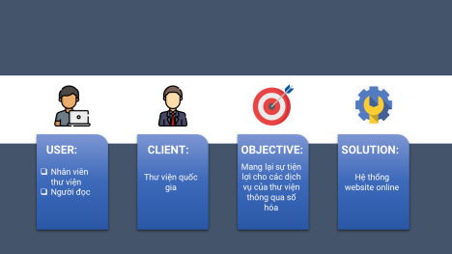

II. PHÂN TÍCH YÊU CẦU SƠ BỘ

## 1. Tổng quan về ứng dụng

### Mục tiêu

### Chức năng cơ bản của hệ thống là cho phép người đọc có thể đặt và trả sách online thông qua trang web của thư viện, qua đó giúp cho người quản lý của thư viện có thể thực hiện các công việc quản lý dễ dàng hơn.

### Mục tiêu kinh doanh

Dự án nhằm giảm thiểu chi phí vận hành hệ thống truyền thống, cải thiện dịch vụ khách hàng, giúp cho việc quảng bá hình ảnh, thông tin, sự kiện của người dùng đến với công chúng nhanh hơn. Cách thức vận hành và các nghiệp vụ truyền thống sẽ được thay thế bằng một hệ thống trực tuyến hiệu quả hơn với giao diện thân thiện với người dùng.

Thông qua hệ thống này, ban lãnh đạo hy vọng với xu hướng công nghệ phát triển ngày nay, thư viện có thể tiếp cận đến nhiều người dùng hơn, trong đó có các bạn trẻ năng động. Đồng thời, hệ thống sẽ cải thiện hiệu suất làm việc so với các quy trình, thủ tục truyền thống đã không còn phù hợp.

### Quy trình nghiệp vụ

Trước đây, người dùng muốn mượn sách thư viện sẽ phải đến thư viện, tìm sách cần mượn xem có không bằng cách tra trong sổ, (nếu có) thì đi ra quầy tương ứng để tìm sách và mang đến chỗ thủ thư để làm thủ tục mượn sách. Với hệ thống thư viện online, người dùng có thể tiếp cận dịch vụ một cách dễ dàng hơn, bằng cách tìm kiếm online trên trang web và thực hiện thủ tục mượn sách mà không cần phải xếp hàng chờ đợi, và thời gian mượn có thể linh hoạt hơn nhiều so với trước. Sau đấy sách sẽ được gửi đến địa chỉ của người đọc hay sẽ được gửi từ địa chỉ người đọc để trả về thư viện. Tương tự, đối với nhân viên thư viện bây giờ họ sẽ không phải thực hiện các công việc truyền thống như kiểm đếm sách sau mỗi buổi, thực hiện quản lý người dùng, các đầu sách một cách thủ công qua sổ sách mà thay vào đó là hệ thống quản lý bằng cơ sở dữ liệu với thời gian xử lý tác vụ nhanh hơn, chính xác hơn.

Hệ thống mới hy vọng sẽ giải quyết được những công việc truyền thống nặng nề và mang lại dịch vụ với nhiều tiện ích hơn bằng giải pháp áp dụng công nghệ thông tin vào hệ thống. Qua đó, giúp cho nhân viên, ban lãnh đạo có thể tập trung hiệu quả hơn vào việc điều hành kinh doanh.

### Vai trò và trách nhiệm của người dùng

Đối với người dùng, bây giờ họ có thể thực hiện nhiều dịch vụ với sự tiện lợi hơn trước như:

• Thực hiện việc, mượn trả sách dễ dàng hơn thông qua trang web • Thực hiện đăng ký làm thẻ đọc sách online

• Tiếp cận các thông tin, thông báo của thư viện dễ dàng hơn

• Có thể để lại nhận xét hoặc đọc các nhận xét về sách của những người dùng đã mượn sách

Đối với nhân viên thư viện, bây giờ họ có thể thực hiện các công việc sau với nhiều tiện lợi hơn trước như:

• Nắm bắt được dữ liệu về khách hàng, sách, các hoạt động mượn trả sách của người dùng thông qua hệ thống dữ liệu đã được xử lý và thống kê hợp lý

• Dễ dàng thêm các sự kiện, hoạt động khuyến mãi của thư viện và thông báo với người dùng đã đăng ký về các sự kiện trên

### Tương tác với hệ thống khác

Hệ thống sẽ được xây dựng từ đầu với cách áp dụng các công nghệ làm web tiêu chuẩn, đáp ứng được các yêu cầu nghiệp vụ của thư viện. Hệ thống có kết hợp với các hệ thống thanh toán online của các ngân hàng và hệ thống quản lý vận chuyển. Ngoài ra, hệ thống có thể được kết hợp với các hệ thống khác trong thư viện vào một ngày trong tương lai, như hệ thống quản lý nhân viên, hệ thống quản lý gửi, trả xe của thư viện, … tạo thành một hệ sinh thái lớn hơn.

### Cân nhắc khi triển khai sản xuất

Việc phân tích thiết kế, triển khai dự án sẽ được thực hiện trong vòng ba tháng trước khi hệ thống được thử nghiệp và đưa vào dùng. Người sử dụng (nhân viên thư viện) sẽ sử dụng hệ thống này sau khi trải qua một thời gian đào tạo.

## 2. Các yêu cầu chức năng

### Tuyên bố về chức năng

• Hệ thống phần mềm sẽ có các cấp độ truy cập khác nhau để phân loại người dùng khác nhau có thể đăng nhập và đăng xuất.

• Hệ thống cho phép thực hiện truy vấn tìm kiếm các đầu sách của người dùng theo tên, theo tác giả, theo nhà sản xuất.

* Hệ thống cho phép lưu trữ, thống kê về thông mượn, trả sách của người đọc.

• Hệ thống cho phép thủ thư của thư viện có thể thêm vào các đầu sách mới, các thể loại, đầu mục sách mới cũng như các sự kiện khuyến mãi của thư viện

• Người dùng sẽ nhận được thông báo của thư viện từ hệ thống.

• Hệ thống có các chức năng để thư viện có thể quản lý độc giả, quản lý sách, cũng như nhà xuất bản.

• Hệ thống quản lý, kiểm tra thường xuyên các giao dịch mượn trả sách xem có vi phạm quy định của thư viện hay không.

• Hệ thống có thể truy cập đồng thời từ các trạm máy tính khác nhau. Tại thời điểm bất kì, khoảng 10.000 người dùng có thể truy cập vào hệ thống.

### Khả năng bảo mật và người dùng

Hệ thống phần mềm sẽ hỗ trợ hai loại người dùng. Để truy cập hệ thống, tất cả người dùng sẽ cần đăng nhập bằng mật khẩu. Ở cấp độ đăng nhập Adminn, người dùng sẽ được cấp thêm các quyền như thêm hoặc thay đổi cấp độ nhân viên và loại người dùng, có thể xem thống kê tình hình kinh doanh online của thư viện và chỉnh sửa dữ liệu sẽ được cung cấp. Đối với người dùng, sẽ có thể thực hiện mượn trả, sách, chỉnh sửa thông tin cá nhân tùy theo loại thẻ đọc đã đăng ký.

### Tính năng tùy chọn

Các tính năng được gợi ý:

• Tính năng để lại bình luận đối với những sách đã mượn (chỉ những người đã mượn và trả sách mới có thể để lại bình luận đối với sách) để giúp người đọc có thể tham khảo

• Tính năng thống kê doanh sách mượn, trả, thống kê người dùng của thư viện

• Hệ thống đánh giá tham khảo của người đọc

# III. QUY TRÌNH PHÁT TRIỂN

## Các công việc theo thứ tự là:

• Requirement gathering: thu thập và phân tích yêu cầu để đánh giá tính khả thi, tất cả thông tin được ghi lại vào tài liệu đặc tả yêu cầu.

• System Analysis: Phân tích thiết kế hệ thống phần mềm, xác định kiến trúc hệ thống tổng thể phần mềm.

• Coding: Hệ thống được phát triển theo từng unit và được phân tích tổng hợp trong giai đoạn tiếp theo. Mỗi unit được phát triển và kiểm thử bởi dev được gọi là unit test.

• Testing: Cài đặt và kiểm thử phần mềm. Công việc chính của giai đoạn này là kiểm tra và sửa tất cả những lỗi tìm được sao cho phần mềm hoạt động chính xác và đúng theo tài liệu đặc tả yêu cầu. Sau khi việc test kết thúc, chương trình sẽ được chuyển cho khách hàng.

• Implementation: Triển khai hệ thống trong môi trường khách hàng và đưa ra thị trường.

• Operations and Maintenance: Bảo trì hệ thống khi có bất kì sự thay đổi nào từ phía khách hàng, người sử dụng.

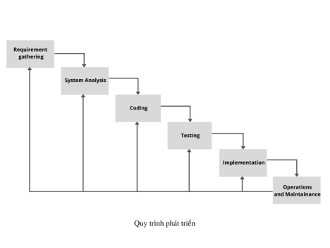

PHẦN 2: TÀI LIỆU ĐẶC TẢ PHẦN MỀM

## I. Giới thiệu

### Mục đích

Nền tảng thư viện số cho phép độc giả có thể mượn sách online và đăng ký thẻ đọc thư viện. Bào gồm các tác vụ chính sau:

• Thứ nhất, mục đích **quan trọng** nhất của hệ thống là có thể hỗ trợ các độc giả thực hiện mượn/ trả sách trực tuyến; đồng thời thông báo cho hội viên nếu có vấn đề liên quan đến quá hạn mượn, vi phạm, vv… để người mượn sách kịp thời khắc phục.

• Thứ hai, hệ thống giúp người dùng có thể đăng ký thẻ đọc sách trực tuyến, từ đó được hưởng quyền lợi của một độc giả.

• Thứ ba, hệ thống tạo môi trường quản lý cho đội ngũ quản trị thư viện, giúp họ thống kê, quản lý dữ liệu về đầu sách, người dùng.

• Bên cạnh đó, nhóm có mở rộng thêm một số chức năng giúp hệ thống trở nên hoàn chỉnh hơn, phục vụ đa dạng hơn nhu cầu của người sử dụng.

## II. Mô tả tổng quan

### 1. Các tác nhân

Phần mềm có tác nhân là Độc giả và Quản trị viên(Admin).Độc giả là vai trò của một người dùng bình thường sau khi đã đăng nhập thành công vào hệ thống. Quản trị viên là vai trò phụ trách quản lý hệ thống thư viện trực tuyến.

### 2. Phân tích chức năng

Khi chưa đăng nhập, độc giả có thể đăng ký tài khoản mới, đăng nhập, yêu cầu thiết lập lại mật khẩu khi quên mật khẩu, và thiết lập lại mật khẩu khi nhận được chỉ dẫn thiết lập qua email. Khi đăng nhập thành công, độc giả có thể tiếp cận các dịch vụcủa thư viện. Khi yêu cầu thiết lập lại mật khẩu, hệ thống thực hiện tạo token và gửi chỉ dẫn thiết lập lại mật khẩu qua email.

Sau khi đăng nhập, người dùng có thể xem và cập nhật thông tin cá nhân của mình, và có thể thay đổi thay đổi mật khẩu.

Quản trị viên có thể quản lý về độc giả, tài nguyên trong hệ thống và các sự kiện của thư viện. Ngoài ra, quản trị viên cũng có thể hỗ trợ người dùng thông qua hệ thống của thư viện.

### 3. Phân tích chi tiết chức năng

#### 3.1 “Chỉnh sửa thông tin”

* Xem thông tin
* Chỉnh sửa thông tin cá nhân
* Update thông tin

#### 3.2 “Đăng nhập”

* Đăng ký
* Đăng nhập

#### 3.3 Sử dụng dịch vụ của thư viện của người dùng

* Trang giao diện chính Home: chứa thông tin của student: tên, email , username, Category, mobile number

Edit details: update thông tin

* Trang messages:

|  |  |  |
| --- | --- | --- |
| * Message | * Date | * Time |
| * Thông báo khi yêu cầu mượn sách và được admin accepted hoặc rejected (return/ renew) | * Ngày accept/rejected yêu cầu mượn sách | * Thời gian |

* Trang All Books:
  + - * Bookid, book name
      * Availability: available / not available
      * Details : chi tiết về cuốn sách: id. Title, author, publisher(nhà xuất bản), year( năm xuất bản), availability ( số lượng bản ghi còn lại) – Go Back
      * Issue 🡪 gửi request đến admin
      * Search : tìm theo name hoặc id book
* Trang Previously Borrowed Books: trong trang Curently Issued Books khi student Return book thì sẽ gửi yêu cầu cho admin 🡪 admin accepted trong return requests 🡪 hiện lên thông tin sách đã mượn trc kia của student
  + - * Search theo name/id book
* Recommend Books:
  + - * Book title: tên
      * Description: miêu tả
      * Submit Recommendation 🡪 cập nhập trong bảng Recommendations của admin
* Curently issued books: các sách đang được mượn
  + - * Id
      * Name
      * Issue date: ngày mượn
      * Due date: thời gian hết hạn
      * Renew: gia hạn
      * Return: hoàn trả sách

3.4. “chức năng quản trị viên”

* Quản trị tài nguyên hệ thống :
  + Thêm sách
  + Sửa thông tin sách: tiêu đề, tác giả, nhà xuất bản…
  + Thống kê sách: thống kê sách mượn, sách trả..
  + Tìm kiếm sách: tên, tác giả, nhà xuất bản…
* Quản trị người dùng:
  + Thêm, xóa, sửa thông tin
  + Thống kê người dùng

# III. Thiết kế CSDL

## Lược đồ quan hệ

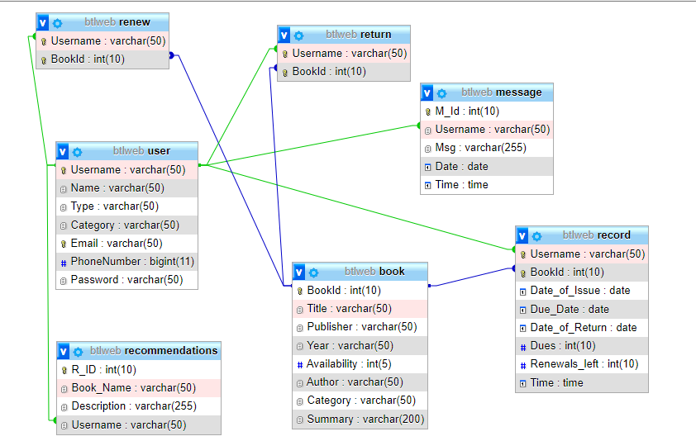

## Các bảng chi tiết

### Book

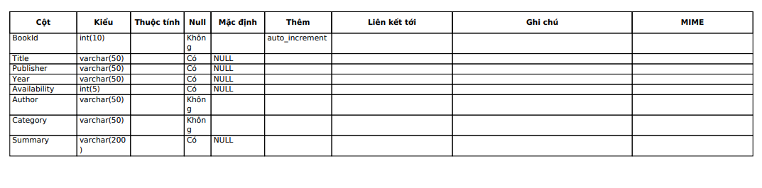

### Message

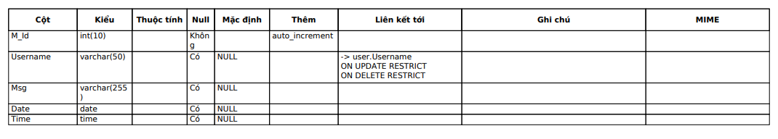

### Recommendations

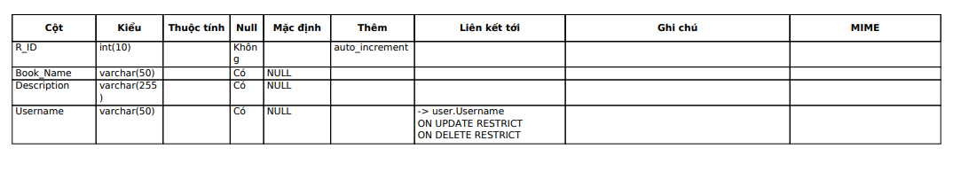

### Record

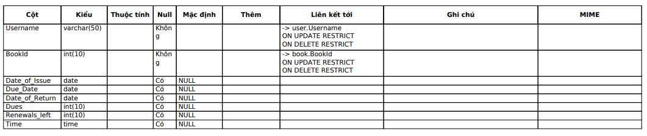

### Renew

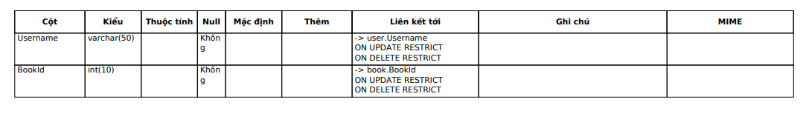

### Return

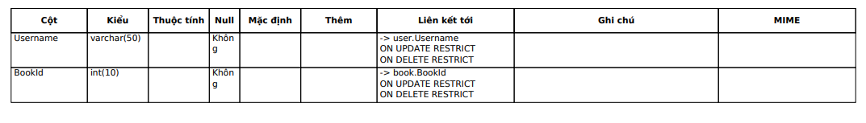

### User

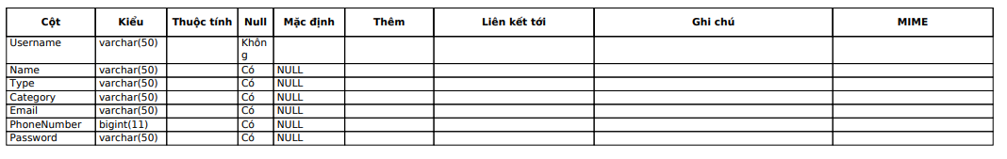

PHẦN 3: TÀI LIỆU THIẾT KẾ YÊU CẦU PHẦN MỀM

## I. Kiến trúc tổng thể hệ thống

### 1. Kiến trúc hệ thống

### 2. Cấu trúc các thành phần trong hệ thống

a. Trang chủ

• Phần thứ nhất là thanh tìm kiếm giúp người dùng dễ dàng tìm kiếm những cuốn sách theo tên

• Phần thứ hai là thanh công cụ gồm các tiêu đề giúp người dùng truy cập vào các trang khác trong hệ thống một cách tiện lợi.

b. Trang tìm kiếm

Hiển thị tất cả các thông tin mà người dùng cần tìm kiếm thông qua từ khóa đã nhập vào thanh tìm kiếm, bao gồm sách, tạp chí, tác giả,…

c. Trang cá nhân

• Phần thứ nhất là profile, giúp người dùng có thể dễ dàng xem thông tin cá nhân,

• chỉnh sửa thông tin cá nhân và thay đổi mật khẩu

• Phần thứ hai là những cuốn sách đang mượn, giúp người dùng kiểm tra những cuốn sách đã từng mượn và đang mượn, có thể xem tình trạng các cuốn sách đã mượn, xem thông tin về trạng thái các cuốn sách đang mượn, có thể tiến hành trả sách những cuốn sách đang mượn

d. Trang quản trị

Giao diện trang quản trị

Trang quản trị hỗ trợ cho quản trị viên có thể quản lý các hoạt động cũng như tài nguyên của thư viện. Trang quản lý cơ sở dữ liệu liên quan đến người dùng.

Các đối tượng được quản trị trong hệ thống:

• Quản lý người dùng

o Quản lý thẻ thành viên

o Quản lý danh sách sách đã mượn, trả

• Quản ý tài nguyên hệ thống

o Quản lý bộ sưu tập

o Quản lý sách

• Quản lý tác giả và nhà xuất bản

• Hỗ trợ người dùng

• Quản lý và phân quyền của quản trị viên

Bên cạnh đó, hệ thống cũng lưu trữ lịch sử các hành động diễn ra bên trong trang quản trị. Điều đó giúp dễ dàng truy ngược lại các hành động nếu cần thiết.

## II. Kiến trúc chi tiết các module

### 1. Đăng nhập, đăng ký

### **2**. Quản trị người dùng

a. Trang cá nhân

b. Trang quản lý sách đã mượn

- Mượn sách

- Trả sách

### 3. Quản trị nhân viên

- Thêm nhân viên

- Xóa nhân viên

- Sửa thông tin nhân viên

- Tìm kiếm nhân viên

### 4. Quản trị tài nguyên hệ thống

Quản lý sách:

a. Thêm sách vào hệ thống

b. Sửa thông tin sách trong hệ thống

c. Xóa sách khỏi hệ thống

d. Tra cứu sách trong hệ thống